**SORTIE SCOLAIRE DE L’ECOLE FRANCAISE FRANCOIS RABELAIS**

Dans le cadre d’une sortie pédagogique, les élèves de l’Ecole Française François Rabelais de Ziguinchor accompagnés par leurs professeurs et de quelques parents ont, les 11, 12 et 13 juin 2019, visité le COMPLEXE SENEFAND. Les élèves étaient répartis en petits groupes de 10.

C’est une usine de transformation de produits halieutiques basée à Ziguinchor et accréditée ISF. Elle exporte 90 % de sa production, (Filets de sole, crevettes entières et décortiquées, céphalopodes…) sur l’Europe et compte parmi ses clients les grandes chaines de distribution, Carrefour en France et Mercadona en Espagne.

La visite guidée a été animée par Monsieur Mor NDAO, technicien de Qualité. Elle s’est déroulée en 3 étapes :

* une petite leçon théorique sur les bonnes pratiques d’hygiène dans une unité de transformation de produits halieutiques ;
* une visite des installations techniques, des zones de stockages et de réfrigération des produits halieutiques ;
* un exposé sur la chaine de transformation, depuis la réception des produits jusqu’à leur mise en boite et leur congélation.

La visite a été un moment inoubliable, riche en découvertes et en expérimentation pour les apprenants et leurs professeurs que les parents accompagnateurs. Elle s’est terminé par un petit goûter offert par le COMPLEXE SENEFAND.

1. **Petite sensibilisation de Monsieur Mor NDAO, Technicien de Qualité**

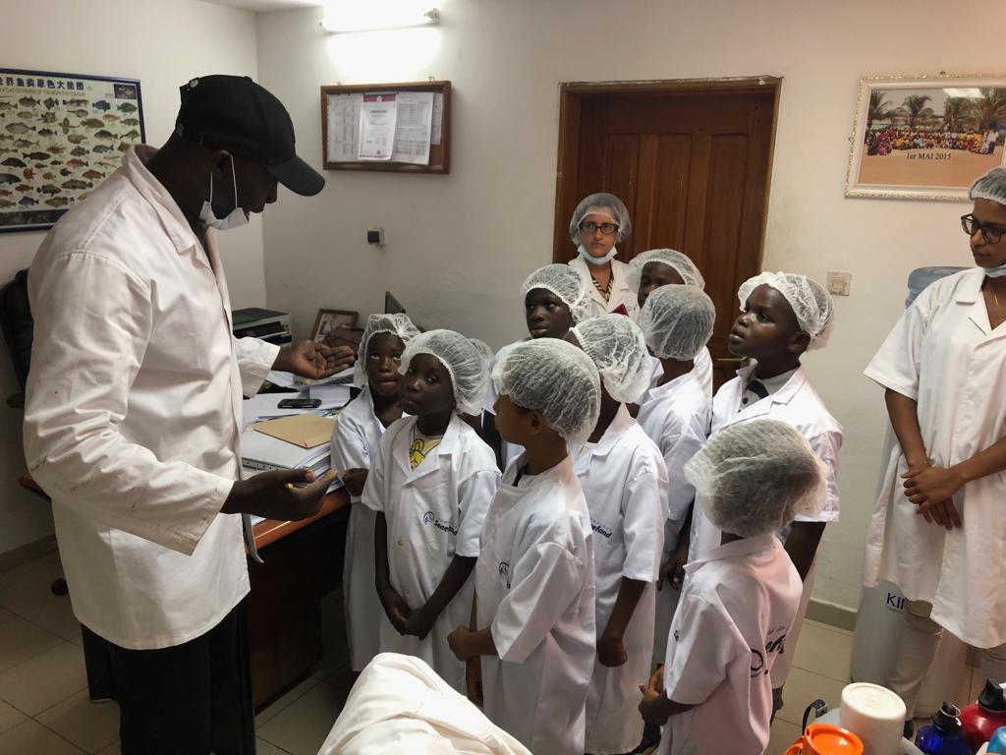

1. **Visite des salles de production**

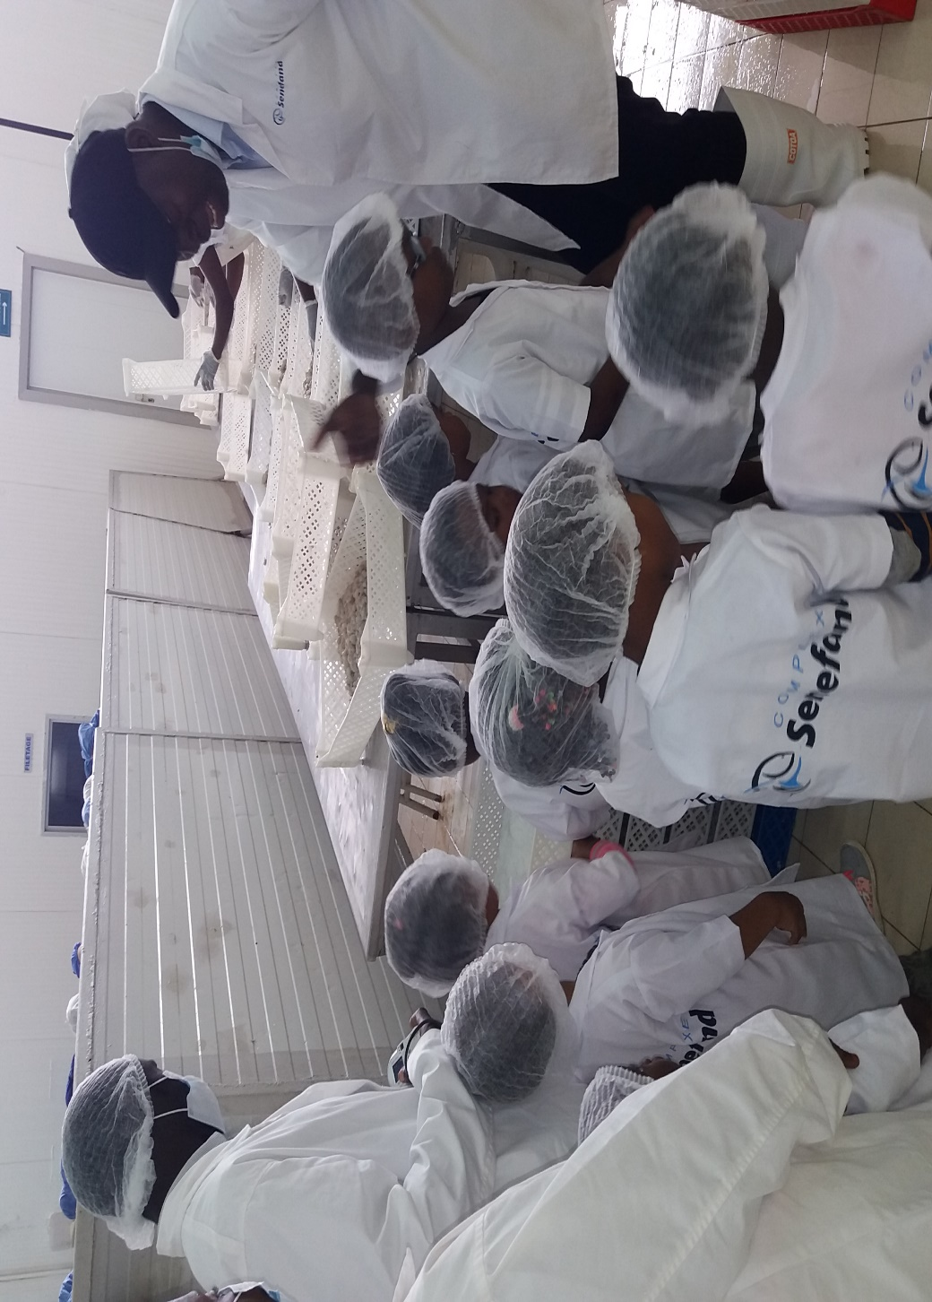

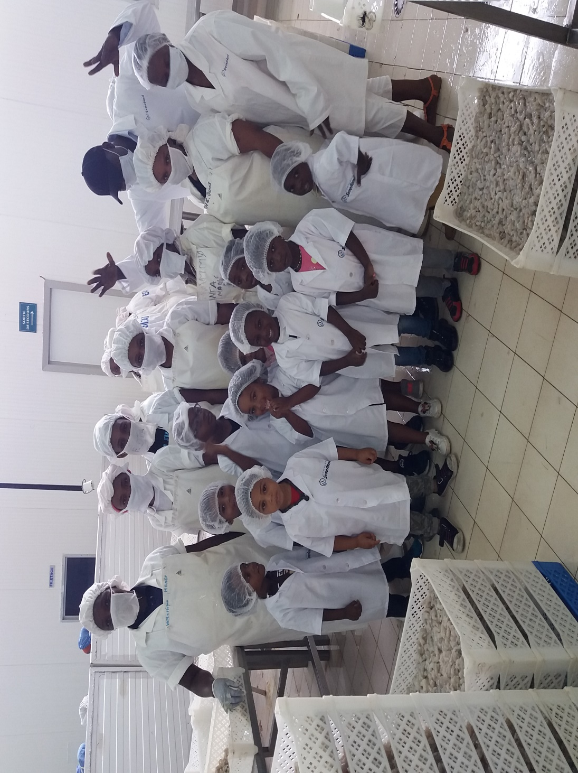

1. **Visite de la salle des machines**

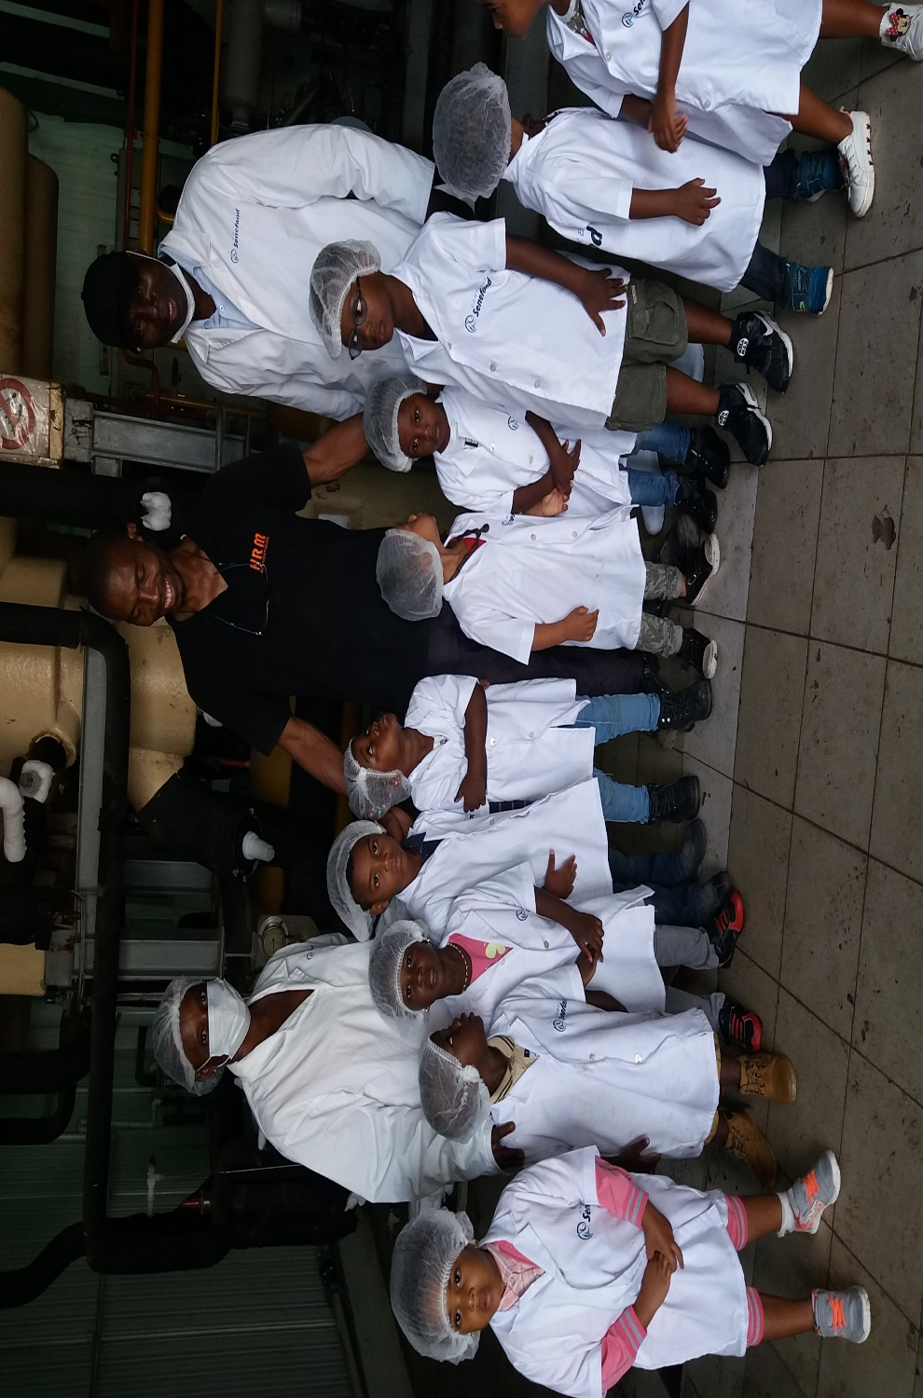

1. **Les élèves du cycle 2 de l’école François Rabelais de Ziguinchor**

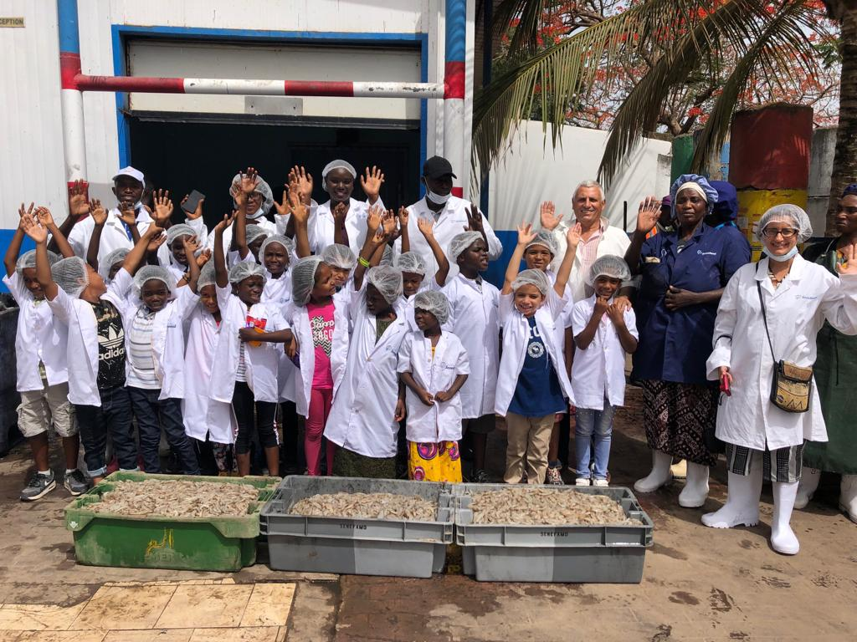

1. **L’équipe pédagogique**

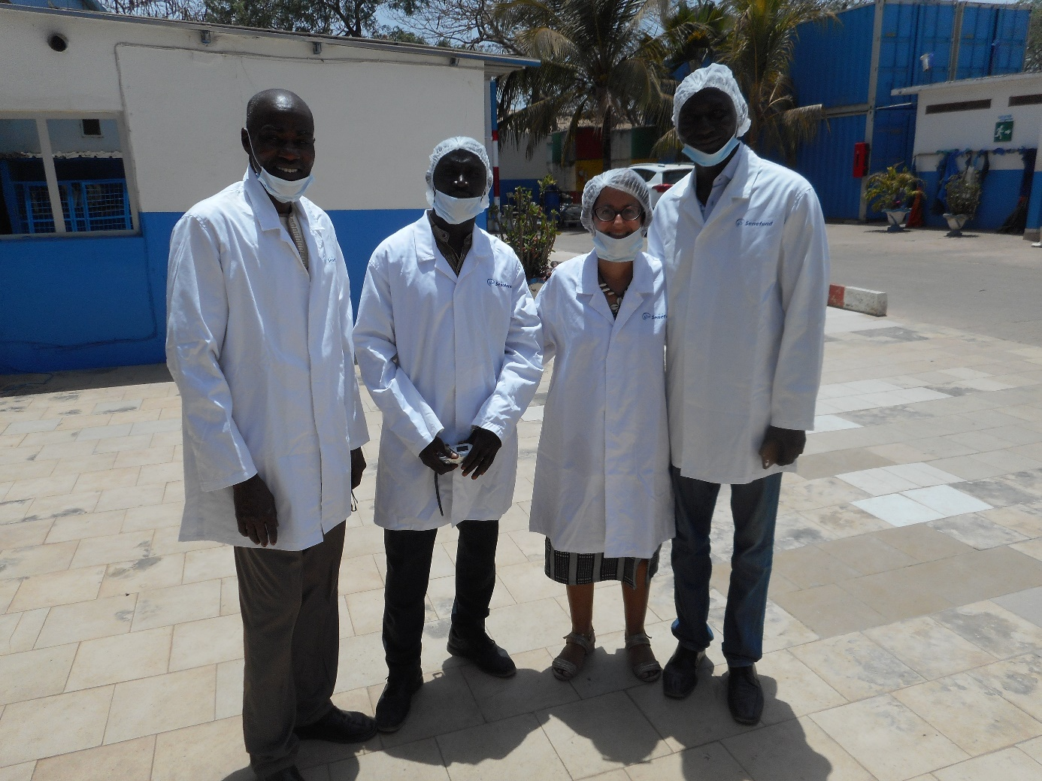

**M. KANE (Directeur d’école), M. SADIO (enseignant du C1) Mme DIEDHIOU (enseignante C2) M. BA (enseignant du C3)**